ROTARY YOUTH EXCHANGE COMMITTEE
DISTRICT 3490 , TAIWAN
國際扶輪第3490地區青少年交換委員會
MONTHLY REPORT FOR OUTBOUND STUDENT
扶輪青少年交換學生月報告書

Month(月份)：二月
Student‘s Name(學生姓名)：呂宜儒 Lucas
Country(派遣國家)：台灣
District(派遣地區)：3490
Sponsor Club(派遣社)：三峽扶輪社
Host Club(接待社)：HAZEBROUCK MERVILLE
Present Address： 19, chemin du lycee 59190 hazebrouck, france
ACTIVITIES DURING THIS MONTH:
- Public speaking for Rotary meeting etc. attend or listening visits if any：
(參加當月扶輪例會情形)
本月沒有參加扶輪例會。
- Describe your daily activities at present (School, Private invitations etc.)：
(描述當月參與活動,如：學校、私人宴會等)
剛滑完雪回來，終於體會到大家都說難可是大家都要做的這項活動。轟家有幫我安排每天早上兩小時的課程，從最簡單的開始，一開始甚麼都不會，聽著教練講怎麼穿鞋怎麼停止，很快的第一天課程還沒結束，教練就說我可以轉組到進度比較快的那邊。第二天早上，我又跳了一個組，但這裡開始對我來說就困難許多，畢竟這是我第一次滑雪，其他人大概都是滑過一兩年的，看著組裡的別人很順利的前進，而我卻在後面頻頻跌倒，心裡很不是滋味，於是下午就自己反覆的練習，跌倒然後站起來然後再跌倒。就這樣練習許久，最後反而我是組內滑得最好的，連教練都覺得很神奇，第五天我已經可以自在地滑完黑色的地方(滑雪的場地有分為綠色、藍色、紅色、黑色最後是官方不負責的地方) 滑雪真的很有趣，特別是當我能自在的控制時，奔馳在滑雪場的感覺，那是真的不可言喻的。
- Total Impression of this month：
(當月生活印象及感想)
這個月經歷了所謂的新年，來到國外之後真的才能體會到甚麼做「每逢佳節倍思親」今年的過年，少了大家的團圓，也少了美味的年夜飯，當然我有與家人skype，但那種感覺還是截然不同。不過我在這裡也過了個小小的年，我準備了一些銅板以及紅包袋，發送給我的接待家庭並且介紹給他們我們的習俗。而轟媽為了我到了中國餐廳買了些中國菜回家，雖然吃起來味道不一樣，不過卻令我很感動。另外，我也收到了一份驚喜，在我解釋所謂紅包習俗的隔天，他們也準備了一個紅包給我，裡面有法國每一種的銅板還有一張小卡片，這令我十分感動。
- Suggestion / Question：
                - (建議及感想)
                - 無
- No. 1 of times met counselor： 15/02/13
(當月與接待社顧問會面次數及日期)
- 會面溝通話題：
討論之後要到幼稚園陪小朋友上課的事情。
- 語言學習課程情形：每周 0 次/ 0 小時。ˊ
- 語言學習成效及感想：無
This reports should be sent to：Governor Office (Youth Exchange Committee)
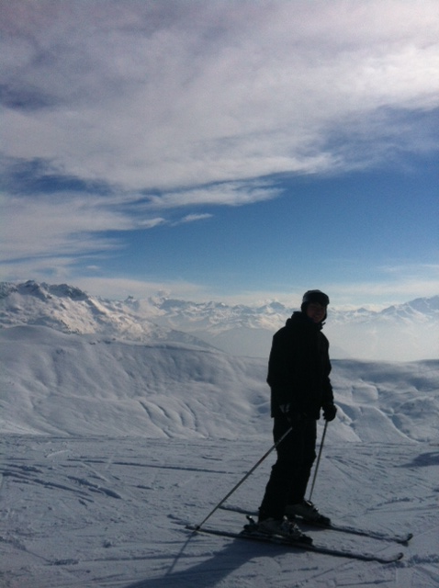
在阿爾卑斯山脈中滑雪!
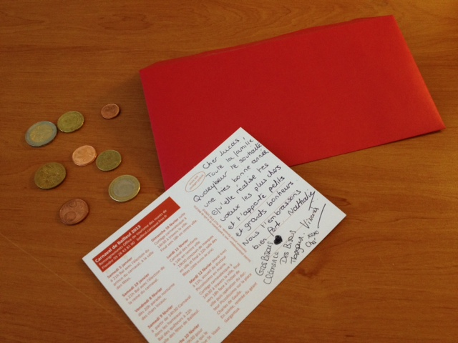
今年收到的紅包以及賀卡!

